Семинар по изучению наследия А.И. Солженицына
«Живуля — Живовидец — Живоглот:
“Русский словарь языкового расширения”
А.И. Солженицына»

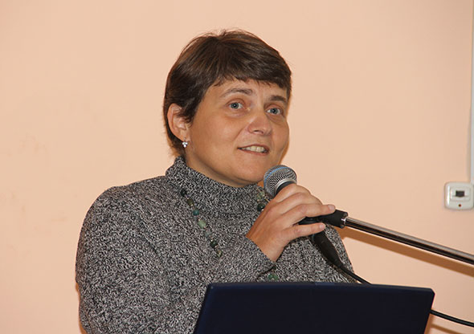

30 ноября 2015 года в Доме русского зарубежья состоялся очередной семинар, посвящённый творчеству писателя. Доклад заведующей отделом по изучению наследия А.И. Солженицына, кандидата исторических наук Г.А. Тюриной был приурочен к замечательному событию: недавнему переизданию «Русского словаря языкового расширения» (издательство «Русский путь»). В начале своего выступления Г.А. Тюрина сделала небольшой обзор научных работ, посвящённых языку А.И. Солженицына, отметив, что, при всей содержательности этих работ, пристальном внимании к тем или иным элементам стиля, им недостаёт целостного взгляда, учитывая то, какое место занимала работа над языком (и, в частности, над «Русским словарём языкового расширения») не только в творчестве, но и в жизни писателя.
Докладчица привела множество примеров того, как в ранние годы советской власти проекты изменения языка (вплоть до перехода на латиницу) были направлены на полный разрыв с предшествующей традицией, рассказала о негативном отношении значительной части интеллигенции тех лет к языковым новациям (в частности, профессора Д.Д. Мордухай-Болтовского, который был преподавателем в Ростовском университете, где учился будущий писатель). Г.А. Тюрина напомнила, что А.И. Солженицын резко отрицательно относился к изменениям русского языка в XX веке, а убеждение, что писатели несут особую ответственности за сохранение всех «красок и соков» родного языка, побудило заниматься им на протяжении практически всей творческой жизни.

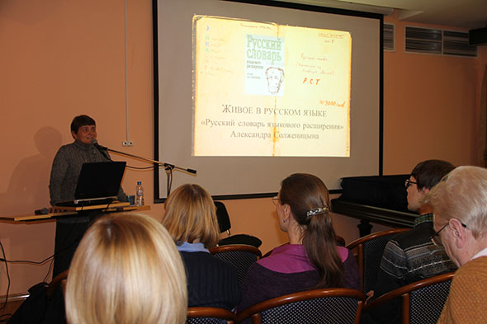

Значительная части доклада была посвящена истории работы Солженицына над «Русским словарём языкового расширения». Г.А. Тюрина напомнила, что со словарём Даля писатель впервые познакомился в 1947 году на шарашке, и, потрясённый его богатством и точностью формулировок, уже тогда стал делать из словаря выписки (не только слов, но и пословиц, а также фамилий). Эту работу он не прекратил даже в каторжном лагере, куда ему удалось пронести второй том словаря. Докладчица показала фотографии тех небольших самодельных книжек с выписками из Даля, которые Солженицын вёл в лагере.
Г.А. Тюрина отметила, что, если юношеские литературные опыты Солженицына, по его собственному свидетельству и по сторонним оценкам, были недостаточно хороши стилистически, то произведения, написанные по прошествии 10 лет кропотливой работы со словарём Даля, удостоились высочайшей похвалы А.Т. Твардовского, К.И. Чуковского и Т.Г. Винокур. Это тем более поразительно, если вспомнить, что молодые годы Солженицына прошли на юге России, в окружении языка, сильно отличавшегося от литературного русского. Внимание к языку писатель сохранил до конца дней, работая над словарём, отмечая особенности стиля других писателей (практически каждый текст «Литературной коллекции» содержит очерк языка разбираемого автора). Докладчица подчеркнула, что писатели занимались составлением словарей и в XIX веке (такую работу проделывали Н.В. Гоголь, А.Н. Островский), но Солженицын, в отличие от них, стремился найти не «диковинные» слова, а ещё живой пласт русского языка, граничащий с активным словоупотреблением, пытаясь помочь возвращению этих слов в современную речь.
В заключение Г.А. Тюрина рассказала о структуре словаря, объёме словника и особенностях его построения и об уникальности жанра этого произведения: в отличие от большинства словарей, это не справочное издание, а книга, преследующая скорее художественные цели, предназначенная для чтения.
После завершения доклада развернулось чрезвычайно оживлённое обсуждение, в котором приняли участие Н.Д. Солженицына, Е.В. Иванова, А.Д. Шмелёв, И.Б. Роднянская и другие.
Татьяна Кучинко

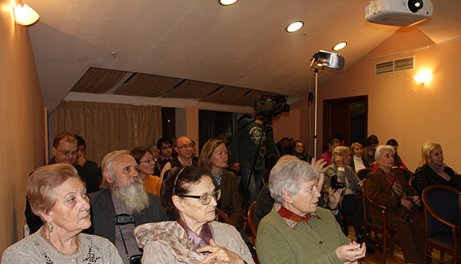

Фото Юлии Котиной

